个人简历
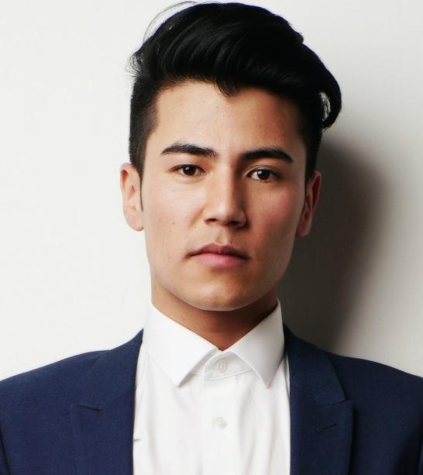
办公资源
求职目标：产品经理

我是来自XX大学市场营销专业的XXX。我喜欢读书，因为它能丰富我的知识。
我喜欢跑步，热情、执着、有坚强意志的人。

个人信息
131XXXXXXXX

我是来自XX大学市场营销专业的XXX。我喜欢读书，因为它能丰富我的知识;我喜欢跑步，因为它可以磨砺我的意志，我是一个活泼开朗、
热情、执着、有坚强意志的人。
上海市浦东新区

工作经历产品运营经理

荣誉证书
XXX@ibaotu.com

XXXX商务咨询有限公司
2015.04-2016.10
负责XX社区的整体运营方案、公共板块的合作对接以及运营团队管理
等工作，对公司经营性指标负责。

产品运营经理
XXXX商务咨询有限公司
2015.04-2016.10
负责XX社区的整体运营方案、公共板块的合作对接以及运营团队管理
等工作，对公司经营性指标负责。
2008.09 获全国计算机等级考试二级证书
2008.12 英语CET4
2009.04 荣获校优秀学生干部
2010.04 荣获校优秀团干部
2010.03-2010.06 组织第四届“挑战杯”大学生创业计划竞赛，代表学院获得竞赛突出贡献奖和两个金奖、一个银奖。

教育背景

项目经验

运营小组负责人
XX社区“XXX”专题运营
2016.07-2016.10
以多元化视角切中用户感兴趣的话题，制定运营方案。从备孕、孕中需求出发，引导提问、求助，分享行为。发表争议，引导用户理性VS感性辩论，利用亲身经历分享的方法，建立信任关系，引导用户咨询、私信，
在互动中转化有需求用户。

2007.09-2011.06 XXXX工业大学
国际经济与贸易（本科）
2007.09-2011.06 XXXX工业大学
国际经济与贸易（本科）
2007.09-2011.06 XXXX工业大学
国际经济与贸易（本科）

